**班级动态(4.28）**

**一、晨间来园基本情况**

1.来园人数：应到24人，实到17人。**赵奕博、高彦清、魏徐莱、郭晨希、梅语菲、邓文汐、彭璟沅**请假。希望你们早日来园和我们一起参与活动哦！

**二、户外活动**

**今天上午，我们开展了户外活动-大型万能工匠。**

|  |  |  |
| --- | --- | --- |
| **C:/Users/86151/Desktop/新建文件夹/IMG_5084.JPGIMG_5084** | **C:/Users/86151/Desktop/新建文件夹/IMG_5085.JPGIMG_5085** | **C:/Users/86151/Desktop/新建文件夹/IMG_5087.JPGIMG_5087** |
| **C:/Users/86151/Desktop/新建文件夹/IMG_5088.JPGIMG_5088** | **C:/Users/86151/Desktop/新建文件夹/IMG_5090.JPGIMG_5090** | **C:/Users/86151/Desktop/新建文件夹/IMG_5091.JPGIMG_5091** |
| **童言童语：**  **瑞泽说：“这个好高啊！我有点害怕……”**  **牛牛说：“慢点就好了，我都不怕！”**  **宸宸说：“我们一起慢慢下，手抓紧，不怕！”**  **笑笑说：“瞧！这是我的坦克！”**  **希希说：“那你的大炮呢？在哪里？”**  **桐桐说：“田乐，我喜欢和你一起玩！”** | | |

**三、集体活动：美术：小鸡的聚会**

今天上午，我们开展了美术活动：小鸡的聚会，小鸡是幼儿熟悉的动物，其毛茸茸的形态惹人喜爱，《小鸡的聚会》将通过创设小鸡妈妈孵蛋的场景，幼儿在拓印、添画的过程中将小鸡多种姿态进行表现，从而体验到创作的乐趣，萌发出对小鸡的喜爱之情。

|  |  |  |
| --- | --- | --- |
| **集体交流童言童语：**  **元宝说：小鸡有着尖尖的嘴巴。**  **田乐说：小鸡有两只脚。**  **依依说：小鸡的头是圆圆的，身体也是圆圆的。**  **刘砺行说：小鸡是黄黄的！**  **慕汐说：小鸡可能在草地上吃虫子！** | | |
| **C:/Users/86151/Desktop/新建文件夹/IMG_5144.JPGIMG_5144** | **C:/Users/86151/Desktop/新建文件夹/IMG_5145.JPGIMG_5145** | **C:/Users/86151/Desktop/新建文件夹/IMG_5146.JPGIMG_5146** |
| **C:/Users/86151/Desktop/新建文件夹/IMG_5147.JPGIMG_5147** | **C:/Users/86151/Desktop/新建文件夹/IMG_5148.JPGIMG_5148** | **C:/Users/86151/Desktop/新建文件夹/IMG_5149.JPGIMG_5149** |
| **绘画过程童言童语：**  **元宝说：瞧我的小鸡的嘴巴是闭着的呢！**  **立晔说：我要画好多好多的小毛毛虫给小鸡吃！**  **惊喜说：哎呀，忘记画眼睛了！**  **朵朵说：哇，你画的小鸡真像啊！**  **兜兜说：她说我画的不好看，我明明画得很好看！** | | |

1. **区域游戏活动**

|  |  |  |
| --- | --- | --- |
| **小朋友们自主选择了区域游戏活动，在各个区域中积极动手动脑。** | | |
| **C:/Users/86151/Downloads/IMG_5174.JPGIMG_5174** | **C:/Users/86151/Downloads/IMG_5175.JPGIMG_5175** | **C:/Users/86151/Downloads/IMG_5166.JPGIMG_5166** |
| **C:/Users/86151/Downloads/IMG_5168.JPGIMG_5168** | **C:/Users/86151/Downloads/IMG_5178.JPGIMG_5178** | **C:/Users/86151/Downloads/IMG_5179.JPGIMG_5179** |
| **建构区：沈子骁、刘砺行、陈衍、刘浩宸。**  **智慧区：王熠文、立晔、梁一鸣、邹梓桐、刘沐子。**  **图书区：汪锦妍。**  **娃娃家：刘慕汐、王瑞泽、张欣颖。**  **美工区：丁瑾怡、黄宥苒、刘雨希。**  **自然拼搭：田乐。** | | |

**五、午餐活动**

今天的上午点心是：鲜牛奶、鹌鹑蛋、奶酪棒

午餐是：白米饭、红汤鳕鱼、清炒三丝、时蔬山药汤

水果是：苹果红枣藕粉羹、马蹄猪肉水晶水饺

**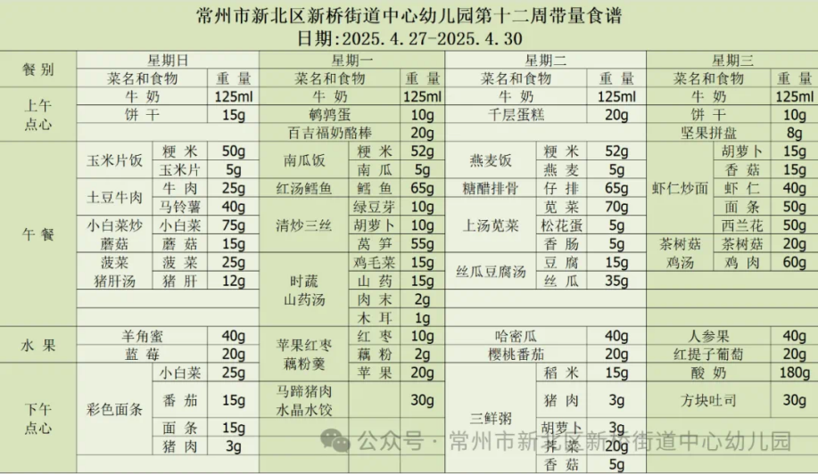**

**六、家园联系：**

1.请大家及时检查宝贝的指甲，发现指甲过长的要及时修剪，养成良好的卫生习惯哦。